

ESTADÍSTICAS DE LA MATRIZ
DE INDICADORES DE RESULTADOS
TRIMESTRE: ENERO - MARZO 2026

SECRETARÍA DE BIENESTAR SOCIAL, INCLUSIÓN Y DESARROLLO SOCIAL.
TITULAR: C. KEVIN IVÁN JACINTO BRANT.

FORMATO 1. AVANCE DE CALENDARIZACIÓN PROGRAMÁTICA DE PROYECTOS, PROGRAMAS O ACTIVIDADES MIR 2026

FORMATO 1. AVANCE DE CALENDARIZACIÓN PROGRAMÁTICA DE PROYECTOS, PROGRAMAS O ACTIVIDADES MIR 2026
SECRETARÍA / DIRECCIÓN: |  |  |  |  |  | SECRETARÍA DE BIENESTAR, INCLUSIÓN Y DESARROLLO SOCIAL.
ÁREA ADMINISTRATIVA U OPERATIVA: |  |  |  |  |  | DIRECCIÓN DE INSTANCIA MUNICIPAL DE LA MUJER
PROGRAMA PRESUPUESTARIO AL QUE ESTÁ INTEGRADO: |  |  |  |  |  | ACUERDO 2. BIENESTAR SOCIAL PARA ZAPOTLÁN.
ACUERDO DEL PLAN MUNICIPAL DE DESARROLLO AL QUE CONTRIBUYE LA UNIDAD ADMINISTRATIVA: |  |  | ACUERDO 2. BIENESTAR SOCIAL PARA ZAPOTLÁN. |  |  | OBJETIVO(S) QUE DA CUMPLIMIENTO: |  |  |  |  |  |  |  |  |  |  |  | 2.6 GARANTIZAR EL EMPODERAMIENTO DE LAS MUJERES ZAPOTLANENSES, MEDIANTE LOS PROCESOS DE PARTICIPACIÓN EN TODOS LOS ÁMBITOS DE LA SOCIEDAD, LOGRANDO AUTONOMÍA, DEFENSA DE SUS DERECHOS E INTEGRACIÓN SOCIAL Y SOSTENIBILIDAD ECONÓMICA.
CLAVE DEL INDICADOR | NOMBRE DEL COMPONENTE / ACTIVIDAD | NOMBRE DE MEDICIÓN DEL INDICADOR | UNIDAD DE MEDIDA DE LO PROGRAMADO Y REALIZADO | FORMULA DEL INDICADOR | NÚMERO DE METAS PROGRAMADAS TRIMESTRALES |  |  |  |  |  |  |  |  |  |  |  |  | TOTAL | META REALIZADA | PROGRAMADO MENOS REALIZADO | AVANCE %
 |  |  |  |  | ENE |  | FEB | MAR | ABR | MAY | JUN | JUL | AGO | SEP | OCT | NOV | DIC
C1 | Actividades de empoderamiento femenino para mujeres del municipio. | PAEFMM (PORCENTAJE DE ACTIVIDADES DE EMPODERAMIENTO FEMENINO PARA MUJERES DEL MUNICIPIO) | PROGRAMADO | PAEFMM=( AEFMMP/AEFMMR)*100% | 1 |  | 1 | 2 | 2 | 1 | 2 | 1 | 1 | 2 | 1 | 2 | 1 | 17 | 4 | 13 | 24%
C1 |  |  | AEFMMP (ACTIVIDADES DE EMPODERAMIENTO FEMENINO PARA MUJERES DEL MUNICIPIO PROGRAMADO)
C1 |  |  | REALIZADO | PAEFMM=( AEFMMP/AEFMMR)*100% | 1 |  | 1 | 2 |  |  |  |  |  |  |  |  |  | 4 | 4 | 13 | 24%
C1 |  |  | AEFMMR (ACTIVIDADES DE EMPODERAMIENTO FEMENINO PARA MUJERES DEL MUNICIPIO REALIZADO)
FORMATO 2. CONTROL DE EVIDENCIA PROGRAMÁTICA
⚠ NOTA: Insertar UNA fotografía por momento (Antes/Durante/Después). Foto nítida. Datos personales TESTADOS obligatoriamente.
C1 — ACTIVIDADES DE EMPODERAMIENTO FEMENINO PARA MUJERES DEL MUNICIPIO.
DESCRIPCIÓN DE LA ACTIVIDAD: Cursos de autoempleo y autocuidado realizados con el objetivo de impulsar la autonomía de las mujeres y su bienestar psicosocial.
REQUISITOS DE CALIDAD FOTOGRÁFICA — OBLIGATORIO
✓ La fotografía debe ser NÍTIDA, bien iluminada y en orientación horizontal.
✓ Debe mostrar claramente el espacio, los participantes y la actividad realizada.
✓ No se aceptan capturas de pantalla.
⚠ DATOS PERSONALES: Testar (tachar/difuminar) rostros de menores de edad y datos sensibles visibles (listas, nombres en pizarrón, etc.) antes de insertar la foto.
EVIDENCIA: ANTES | EVIDENCIA: DURANTE | EVIDENCIA: DESPUÉS DE LA EJECUCIÓN
DESCRIPCIÓN DE LA FOTO:  Inscripción de usuarias a los diferentes cursos en la oficina de instancia de la mujer, Titular Dulce Ivonne Vázquez Meléndez, Primer contacto Ada Miryan Cerón Cruz, 26/01/2026 | DESCRIPCIÓN DE LA FOTO:  (Realizando el taller de autocuidado de sanación, en el jardín del restaurante San Pedro, Primer contacto, Ada Miryan Cerón Cruz, 09/marzo/2026) | DESCRIPCIÓN DE LA FOTO:  (Finalización del curso de repostería galletas en PILARES, San Pedro Huaquilpan, se ven parte de las usuarias inscritas que finalizaron el curso, 29/01/2026)
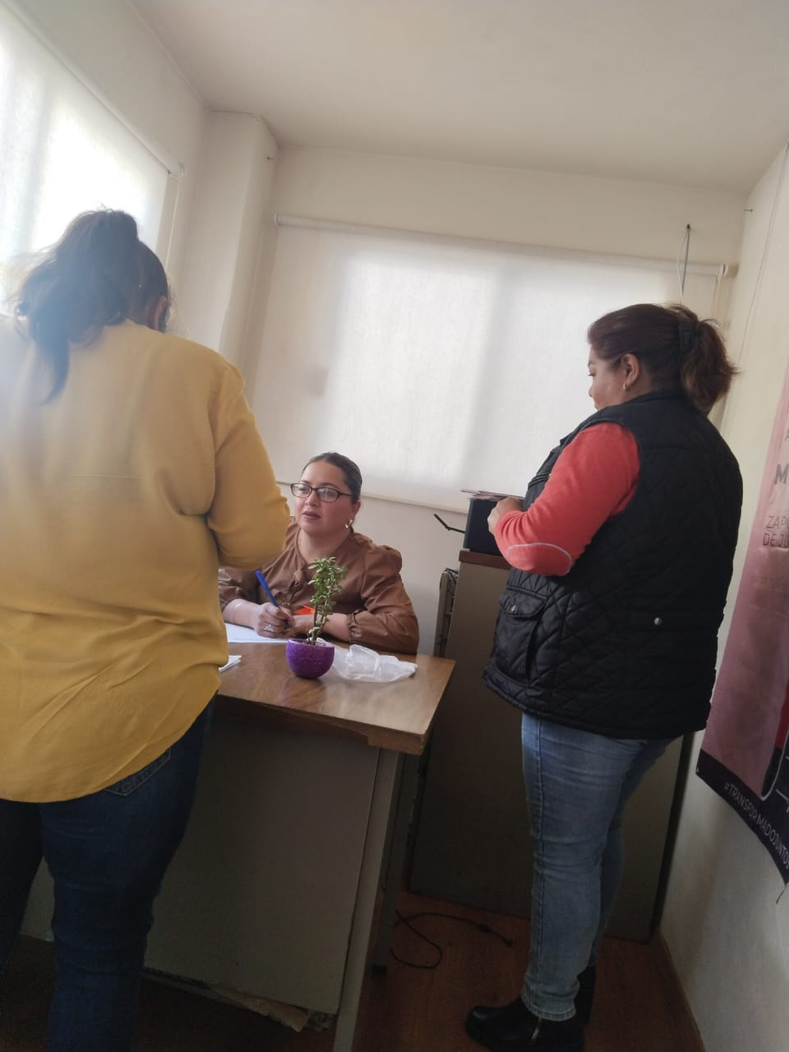 | 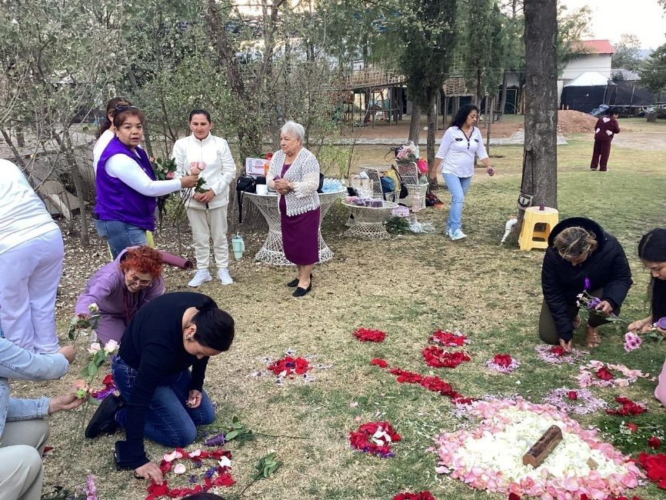 | 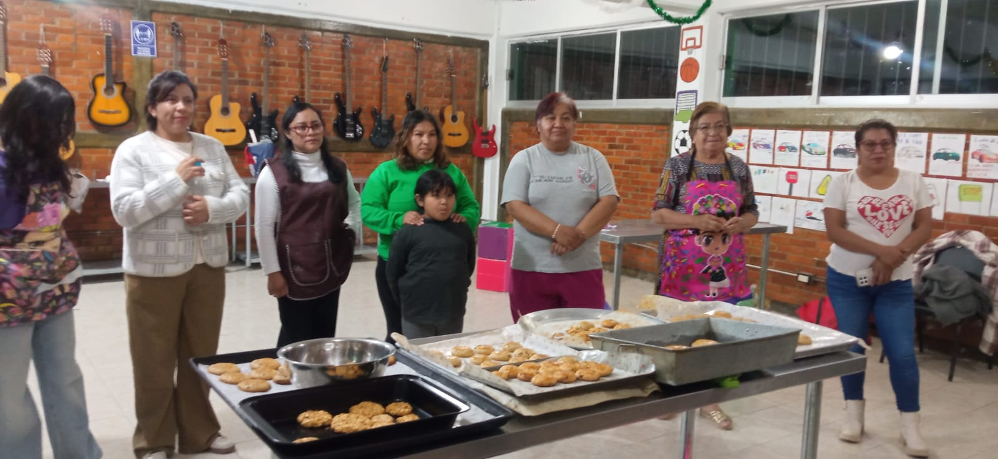

FORMATO 3. CONTROL DE EVIDENCIA DE LISTA DE BENEFICIARIOS
⚠ NOTA: Datos sensibles (CURP, teléfono, dirección) deben estar TESTADOS. Se detectaron listados con datos visibles en evaluaciones anteriores (Riesgo: violación Ley de Protección de Datos).
DESCRIPCIÓN DEL NOMBRE DEL PROYECTO, PROGRAMA O ACTIVIDAD | EVIDENCIA DE LISTADO DE BENEFICIARIOS
AVISO DE PROTECCIÓN DE DATOS PERSONALES — OBLIGATORIO ANTES DE INSERTAR
⚠ El listado de beneficiarios DEBE tener TESTADOS (tachados/difuminados): CURP, número de teléfono, dirección, RFC y cualquier dato sensible. Solo deben ser legibles: nombre completo, firma y número de folio.
✓ Se recomienda usar el formato oficial de lista de asistencia institucional.
✓ La imagen del listado debe ser legible. No se aceptan fotos movidas o de baja resolución.
DESCRIPCIÓN DE LA ACTIVIDAD:  Destinado para mujeres del municipio de Zapotlán de Juárez para impulsar su economía y empoderarlas a través de la capacitación en habilidades productivas, empresariales brindándoles herramientas para generar ingresos propios, fueron atendidas 90 (curso de repostería y de autocuidados) en el primer trimestre de enero a marzo del 2026 | 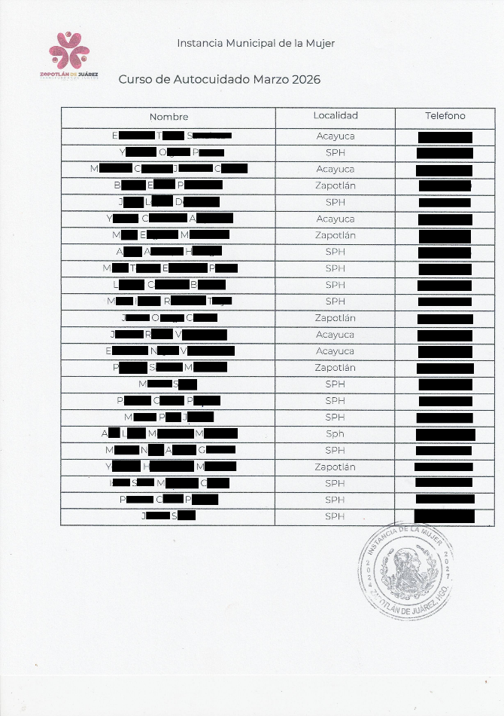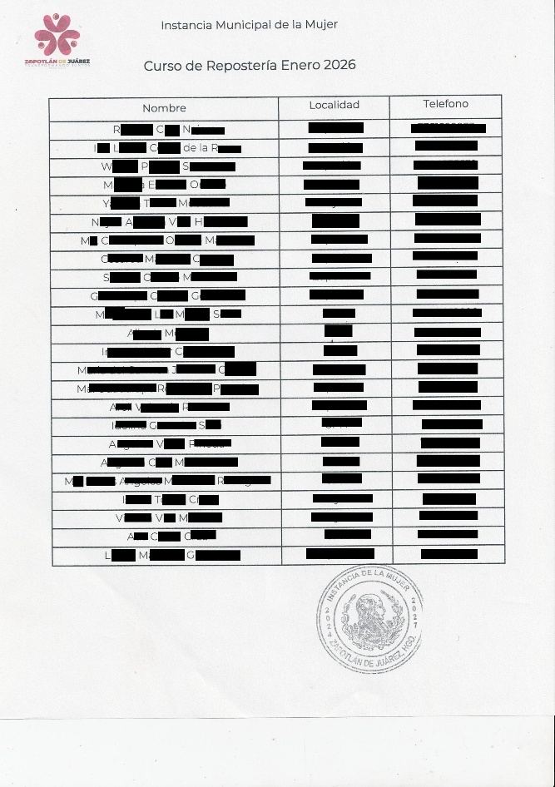
JUSTIFICACIONES:
N/A
NÚMERO DE BENEFICIARIOS ATENDIDOS:
Total: 90 Mujeres: 90 Hombres: 0 Menores: 0

FORMATO 4. ESTADÍSTICAS E INFOGRAFÍA DE AVANCE PROGRAMÁTICO
⚠ NOTA: Completar la tabla de avance y pegar la captura de los gráficos del Excel MIR (barras + dona). Verificar que los números coincidan con el F1 antes de entregar.
 | CLAVE DEL INDICADOR | NOMBRE DE LA ACTIVIDAD | METAS PROGRAMADAS | METAS REALIZADAS | PROGRAMADO MENOS REALIZADO | AVANCE %
 | C1 | Actividades de empoderamiento femenino para mujeres del municipio. | 17 | 4 | 13 | 24%
INSTRUCCIÓN — CÓMO LLENAR ESTA SECCIÓN:
1. Abre tu archivo Excel MIR (hoja de la actividad correspondiente).
2. Localiza los gráficos de BARRAS (izquierda) y la DONA con porcentaje (derecha) del componente o actividad.
3. Haz una captura de pantalla de ambos gráficos y pégalos en el recuadro de abajo, cada uno en su espacio.
⚠ La captura debe ser nítida y los números legibles. No se aceptan imágenes borrosas.
GRÁFICA — AVANCE POR TRIMESTRE Y AVANCE TOTAL
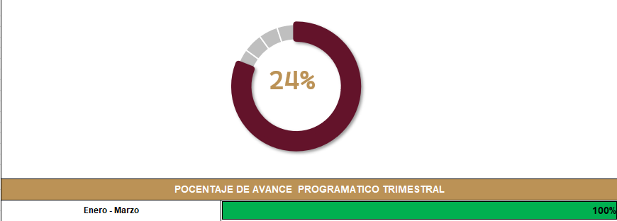

FORMATO 1. AVANCE DE CALENDARIZACIÓN PROGRAMÁTICA DE PROYECTOS, PROGRAMAS O ACTIVIDADES MIR 2026
SECRETARÍA / DIRECCIÓN: |  |  |  |  |  | SECRETARÍA DE BIENESTAR, INCLUSIÓN Y DESARROLLO SOCIAL.
ÁREA ADMINISTRATIVA U OPERATIVA: |  |  |  |  |  | DIRECCIÓN DE INSTANCIA MUNICIPAL DE LA MUJER
PROGRAMA PRESUPUESTARIO AL QUE ESTÁ INTEGRADO: |  |  |  |  |  | ACUERDO 2. BIENESTAR SOCIAL PARA ZAPOTLÁN.
ACUERDO DEL PLAN MUNICIPAL DE DESARROLLO AL QUE CONTRIBUYE LA UNIDAD ADMINISTRATIVA: |  |  | ACUERDO 2. BIENESTAR SOCIAL PARA ZAPOTLÁN. |  |  | OBJETIVO(S) QUE DA CUMPLIMIENTO: |  |  |  |  |  |  |  |  |  |  |  | ESTABLECER MEJORAS EN TEMAS DE SALUD, PROPICIANDO UNA MEJOR CALIDAD DE VIDA, LOGRANDO DISMINUIR EL REZAGO DE POBREZA, FOMENTANDO LA INCLUSIÓN EN LOS DISTINTOS SECTORES DEL MUNICIPIO, PONIENDO COMO PRIORIDAD A LOS NIÑOS, JÓVENES Y ADULTOS MAYORES, ASÍ COMO LAS PERSONAS CON CAPACIDADES ESPECIALES, BRINDANDO CAPACITACIONES PARA INCREMENTAR EL EMPODERAMIENTO DE LAS MUJERES, PROPICIANDO POSICIONAR AL DEPORTE Y EDUCACIÓN EN UN ALTO NIVEL.
CLAVE DEL INDICADOR | NOMBRE DEL COMPONENTE / ACTIVIDAD | NOMBRE DE MEDICIÓN DEL INDICADOR | UNIDAD DE MEDIDA DE LO PROGRAMADO Y REALIZADO | FORMULA DEL INDICADOR | NÚMERO DE METAS PROGRAMADAS TRIMESTRALES |  |  |  |  |  |  |  |  |  |  |  |  | TOTAL | META REALIZADA | PROGRAMADO MENOS REALIZADO | AVANCE %
 |  |  |  |  | ENE |  | FEB | MAR | ABR | MAY | JUN | JUL | AGO | SEP | OCT | NOV | DIC
C1 A1 | A1 Cursos de repostería y alimentos para mujeres. (galletas, pasteles, chocolate, pan, cocinas y postres) | PMPCRM(PORCENTAJE DE MUJERES PARA PARTICIPANTES PARA LOS CURSOS DE REPOSTERÍA PARA MUJERES.) | PROGRAMADO | PMPCRM=(PCRMP/PCMR)*100% | 25 |  | 25 | 15 | 0 | 0 | 25 | 0 | 0 | 25 | 0 | 0 | 25 | 140 | 65 | 75 | 46%
C1 A1 |  |  | PMPCRMP(PORCENTAJE DE MUJERES PARTICIPANTES EN ELCURSO DE REPOSTERÍA PARA MUJERES PROGRAMADOS)
C1 A1 |  |  | REALIZADO | PMPCRM=(PCRMP/PCMR)*100% | 25 |  | 25 | 15 |  |  |  |  |  |  |  |  |  | 65 | 65 | 75 | 46%
C1 A1 |  |  | PMPCRMR(PORCENTAJE DE MUJERES PARTICIPANTES EN ELCURSO DE REPOSTERÍA PARA MUJERES REALIZADOS)

FORMATO 2. CONTROL DE EVIDENCIA PROGRAMÁTICA
C1 — A1 Cursos de repostería y alimentos para mujeres. (galletas, pasteles, chocolate, pan, cocina,postres)
DESCRIPCIÓN DE LA ACTIVIDAD: CURSOS DE REPOSTERÍA (GALLETAS, CHOCOLATERÍA Y PASTEL MATILDA) PARA MUJERES DEL MUNICIPIO QUE DESEAN EMPRENDER MEDIANTE EL AUTOEMPLEO.
REQUISITOS DE CALIDAD FOTOGRÁFICA — OBLIGATORIO
✓ La fotografía debe ser NÍTIDA, bien iluminada y en orientación horizontal.
✓ Debe mostrar claramente el espacio, los participantes y la actividad realizada.
✓ No se aceptan capturas de pantalla.
⚠ DATOS PERSONALES: Testar (tachar/difuminar) rostros de menores de edad y datos sensibles visibles (listas, nombres en pizarrón, etc.) antes de insertar la foto.
EVIDENCIA: ANTES | EVIDENCIA: DURANTE | EVIDENCIA: DESPUÉS DE LA EJECUCIÓN
DESCRIPCIÓN DE LA FOTO:  (Lugar, actividad, participantes, fecha) Se lanzan convocatorias de los diferentes cursos de repostería en la pagina oficial del h. Ayuntamiento para su difusión a mujeres del municipio, 28/01/2026 | DESCRIPCIÓN DE LA FOTO:  (Lugar, actividad, participantes, fecha) En las instalaciones de PILARES da inicio el curso de repostería (galletas) con 25 mujeres participando, 30/01/2026 | DESCRIPCIÓN DE LA FOTO:  En las instalaciones de PILARES finaliza el curso de repostería (galletas) con 25 mujeres participando, 30/01/2026
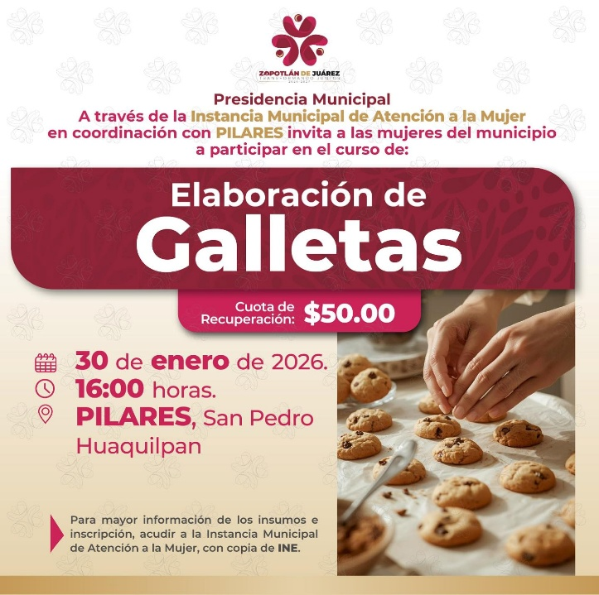 | 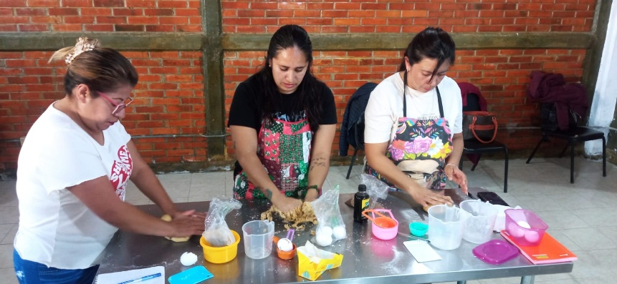

DESCRIPCIÓN DEL NOMBRE DEL PROYECTO, PROGRAMA O ACTIVIDAD | EVIDENCIA DE LISTADO DE BENEFICIARIOS
AVISO DE PROTECCIÓN DE DATOS PERSONALES — OBLIGATORIO ANTES DE INSERTAR
⚠ El listado de beneficiarios DEBE tener TESTADOS (tachados/difuminados): CURP, número de teléfono, dirección, RFC y cualquier dato sensible. Solo deben ser legibles: nombre completo, firma y número de folio.
✓ Se recomienda usar el formato oficial de lista de asistencia institucional.
✓ La imagen del listado debe ser legible. No se aceptan fotos movidas o de baja resolución.
DESCRIPCIÓN DE LA ACTIVIDAD:  Se impartieron talleres de autoempleo y de autocuidado destinado para mujeres del municipio de Zapotlán de Juárez para impulsar su economía y empoderarlas a través de la capacitación en habilidades productivas, empresariales brindándoles herramientas para generar ingresos propios | 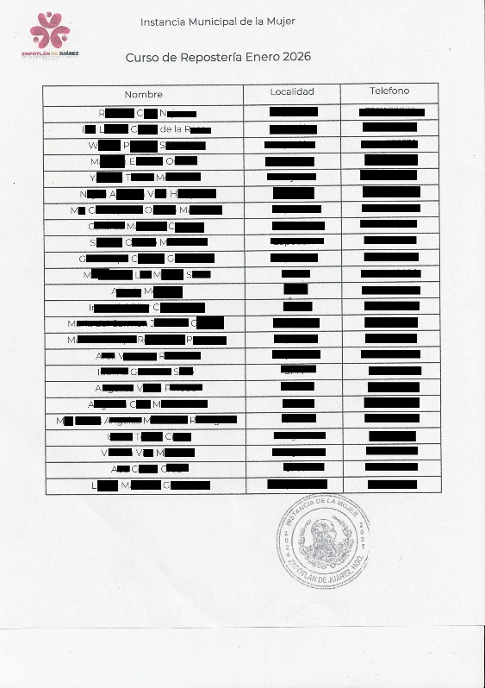  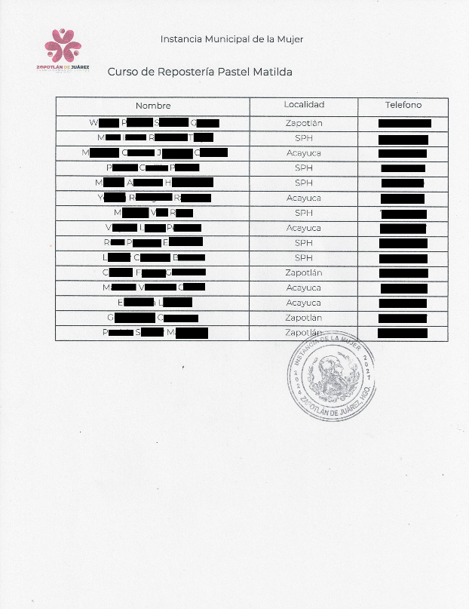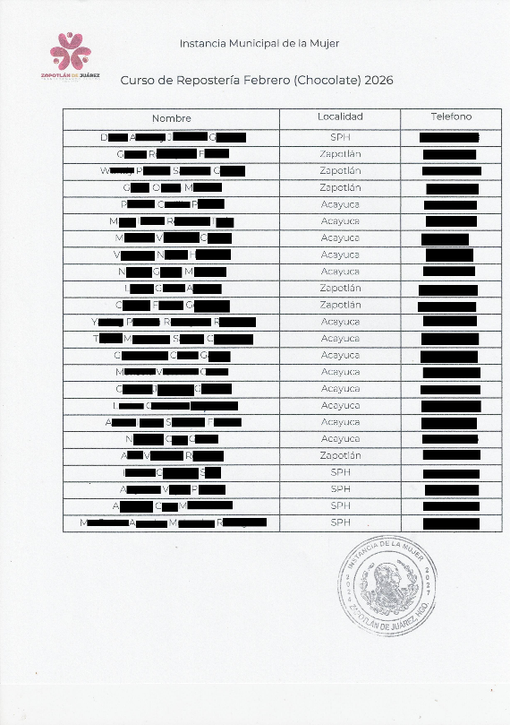
JUSTIFICACIONES:
N/A
NÚMERO DE BENEFICIARIOS ATENDIDOS:
Total: 65 Mujeres: ____65___ Hombres: _______ Menores: _______

 | CLAVE DEL INDICADOR | NOMBRE DE LA ACTIVIDAD | METAS PROGRAMADAS | METAS REALIZADAS | PROGRAMADO MENOS REALIZADO | AVANCE %
 | C1 A1 | Cursos de repostería y alimentos para mujeres. (galletas, pasteles, chocolate, pan, cocina,postres) | 140 | 65 | 75 | 46%
INSTRUCCIÓN — CÓMO LLENAR ESTA SECCIÓN:
1. Abre tu archivo Excel MIR (hoja de la actividad correspondiente).
2. Localiza los gráficos de BARRAS (izquierda) y la DONA con porcentaje (derecha) del componente o actividad.
3. Haz una captura de pantalla de ambos gráficos y pégalos en el recuadro de abajo, cada uno en su espacio.
⚠ La captura debe ser nítida y los números legibles. No se aceptan imágenes borrosas.
GRÁFICA — AVANCE POR TRIMESTRE Y AVANCE TOTAL
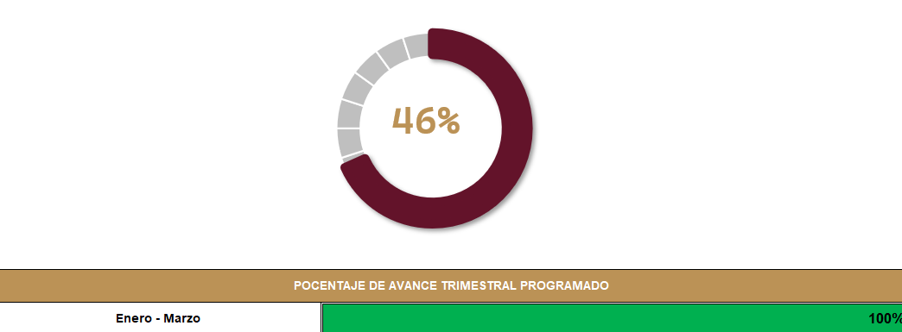

SECRETARÍA / DIRECCIÓN: |  |  |  |  |  | SECRETARÍA DE BIENESTAR, INCLUSIÓN Y DESARROLLO SOCIAL.
ÁREA ADMINISTRATIVA U OPERATIVA: |  |  |  |  |  | DIRECCIÓN DE INSTANCIA MUNICIPAL DE LA MUJER
PROGRAMA PRESUPUESTARIO AL QUE ESTÁ INTEGRADO: |  |  |  |  |  | ACUERDO 2. BIENESTAR SOCIAL PARA ZAPOTLÁN.
ACUERDO DEL PLAN MUNICIPAL DE DESARROLLO AL QUE CONTRIBUYE LA UNIDAD ADMINISTRATIVA: |  |  | ACUERDO 2. BIENESTAR SOCIAL PARA ZAPOTLÁN. |  |  | OBJETIVO(S) QUE DA CUMPLIMIENTO: |  |  |  |  |  |  |  |  |  |  |  | ESTABLECER MEJORAS EN TEMAS DE SALUD, PROPICIANDO UNA MEJOR CALIDAD DE VIDA, LOGRANDO DISMINUIR EL REZAGO DE POBREZA, FOMENTANDO LA INCLUSIÓN EN LOS DISTINTOS SECTORES DEL MUNICIPIO, PONIENDO COMO PRIORIDAD A LOS NIÑOS, JÓVENES Y ADULTOS MAYORES, ASÍ COMO LAS PERSONAS CON CAPACIDADES ESPECIALES, BRINDANDO CAPACITACIONES PARA INCREMENTAR EL EMPODERAMIENTO DE LAS MUJERES, PROPICIANDO POSICIONAR AL DEPORTE Y EDUCACIÓN EN UN ALTO NIVEL.
CLAVE DEL INDICADOR | NOMBRE DEL COMPONENTE / ACTIVIDAD | NOMBRE DE MEDICIÓN DEL INDICADOR | UNIDAD DE MEDIDA DE LO PROGRAMADO Y REALIZADO | FORMULA DEL INDICADOR | NÚMERO DE METAS PROGRAMADAS TRIMESTRALES |  |  |  |  |  |  |  |  |  |  |  |  | TOTAL | META REALIZADA | PROGRAMADO MENOS REALIZADO | AVANCE %
 |  |  |  |  | ENE |  | FEB | MAR | ABR | MAY | JUN | JUL | AGO | SEP | OCT | NOV | DIC
C1 A4 | A4 CURSOS DE AUTOCUIDADO FEMENINO. | PMPCA (PORCENTAJE DE MUJERES PARTICIPANTES EN LOS CURSOS DE AUTOCUIDADO.) | PROGRAMADO | PMPCA=(PCDMP/PCDMR)*100% | 0 |  | 0 | 25 | 0 | 25 | 0 | 0 | 0 | 0 | 0 | 0 | 0 | 50 | 25 | 25 | 50%
C1 A4 | A4 CURSOS DE AUTOCUIDADO FEMENINO. |  | PMPCAP (PORCENTAJE DE MUJERES PARTICIPANTES EN LOS CURSOS DE AUTOCUIDADO PROGRAMADO.)
C1 A4 | A4 CURSOS DE AUTOCUIDADO FEMENINO. |  | REALIZADO | PMPCA=(PCDMP/PCDMR)*100% | 0 |  | 0 | 25 |  |  |  |  |  |  |  |  |  | 25 | 25 | 25 | 50%
C1 A4 | A4 CURSOS DE AUTOCUIDADO FEMENINO. |  | PMPCAR (PORCENTAJE DE MUJERES PARTICIPANTES EN LOS CURSOS DE AUTOCUIDADO REALIZADO.)

C1- A4 CURSOS DE AUTOCUIDADO FEMENINO.
DESCRIPCIÓN DE LA ACTIVIDAD: CURSOS DE AUTOCUIDADO FEMENINO PARA IMPULSAR SU ECONOMÍA Y EMPODERARLAS A TRAVÉS DE LA CAPACITACIÓN EN HABILIDADES DE AUTOCUIDADO.
REQUISITOS DE CALIDAD FOTOGRÁFICA — OBLIGATORIO
✓ La fotografía debe ser NÍTIDA, bien iluminada y en orientación horizontal.
✓ Debe mostrar claramente el espacio, los participantes y la actividad realizada.
✓ No se aceptan capturas de pantalla.
⚠ DATOS PERSONALES: Testar (tachar/difuminar) rostros de menores de edad y datos sensibles visibles (listas, nombres en pizarrón, etc.) antes de insertar la foto.
EVIDENCIA: ANTES | EVIDENCIA: DURANTE | EVIDENCIA: DESPUÉS DE LA EJECUCIÓN
DESCRIPCIÓN DE LA FOTO:  (Lugar, actividad, participantes, fecha) Se lanzan convocatorias de los diferentes cursos de autocuidado en la página oficial del h. Ayuntamiento para su difusión a mujeres del municipio, 6/03/2026 | DESCRIPCIÓN DE LA FOTO:  (Realizando el taller de autocuidado de sanación, en el jardín del restaurante San Pedro, Primer contacto, Ada Miryan Cerón Cruz, 09/marzo/2026) | DESCRIPCIÓN DE LA FOTO:  Finalizando el taller de autocuidado de sanación, en el jardín del restaurante San Pedro, Titular Dulce Ivonne Vázquez Meléndez, Primer contacto, Ada Miryan Cerón Cruz, Psicóloga Lizeth Martínez Guzmán, 09/marzo/2026)
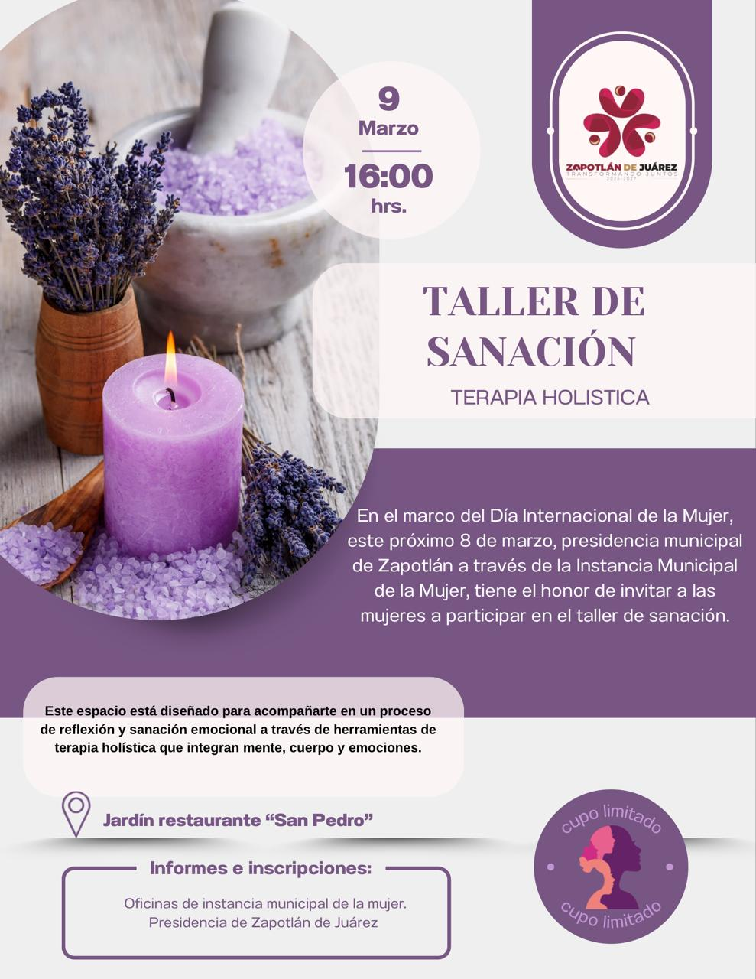 | 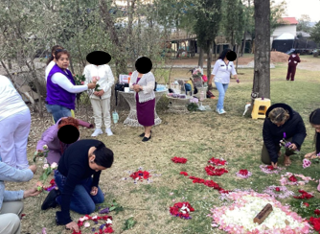 | 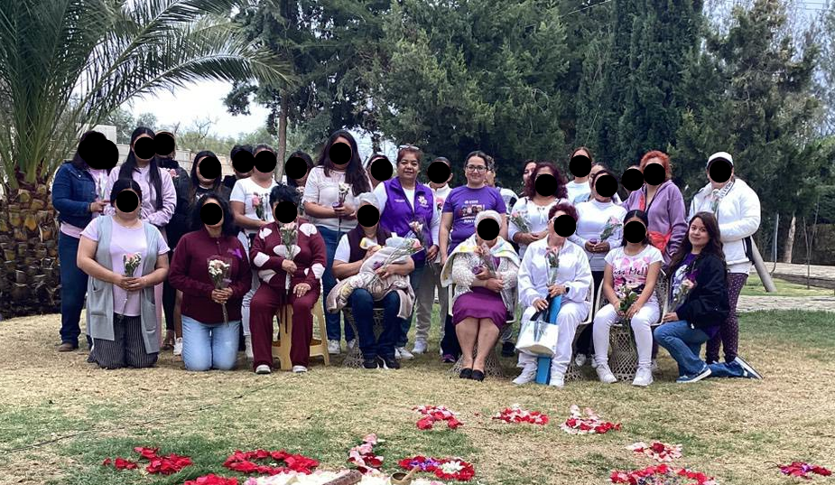

DESCRIPCIÓN DEL NOMBRE DEL PROYECTO, PROGRAMA O ACTIVIDAD | EVIDENCIA DE LISTADO DE BENEFICIARIOS
AVISO DE PROTECCIÓN DE DATOS PERSONALES — OBLIGATORIO ANTES DE INSERTAR
⚠ El listado de beneficiarios DEBE tener TESTADOS (tachados/difuminados): CURP, número de teléfono, dirección, RFC y cualquier dato sensible. Solo deben ser legibles: nombre completo, firma y número de folio.
✓ Se recomienda usar el formato oficial de lista de asistencia institucional.
✓ La imagen del listado debe ser legible. No se aceptan fotos movidas o de baja resolución.
DESCRIPCIÓN DE LA ACTIVIDAD:  Destinado para mujeres del municipio de Zapotlán de Juárez para impulsar su economía y empoderarlas a través de la capacitación en habilidades de autocuidado | 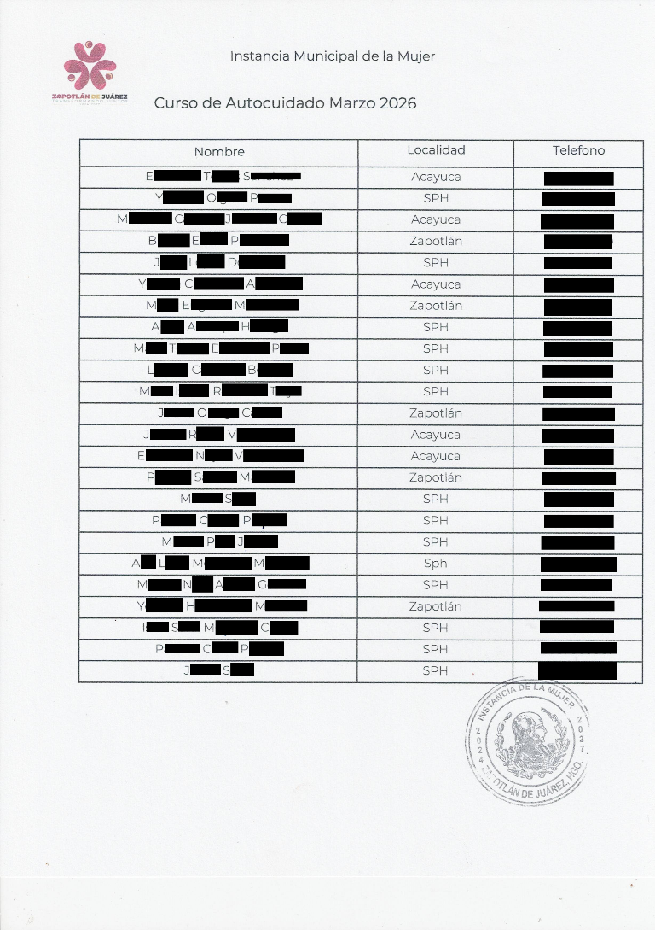
JUSTIFICACIONES:
N/A
NÚMERO DE BENEFICIARIOS ATENDIDOS:
Total: 25 Mujeres: ____25__ Hombres: _______ Menores: _______

 | CLAVE DEL INDICADOR | NOMBRE DE LA ACTIVIDAD | METAS PROGRAMADAS | METAS REALIZADAS | PROGRAMADO MENOS REALIZADO | AVANCE %
 | C1 A4 | CURSOS DE AUTOCUIDADO FEMENINO. | 50 | 25 | 25 | 50%
INSTRUCCIÓN — CÓMO LLENAR ESTA SECCIÓN:
1. Abre tu archivo Excel MIR (hoja de la actividad correspondiente).
2. Localiza los gráficos de BARRAS (izquierda) y la DONA con porcentaje (derecha) del componente o actividad.
3. Haz una captura de pantalla de ambos gráficos y pégalos en el recuadro de abajo, cada uno en su espacio.
⚠ La captura debe ser nítida y los números legibles. No se aceptan imágenes borrosas.
GRÁFICA — AVANCE POR TRIMESTRE Y AVANCE TOTAL
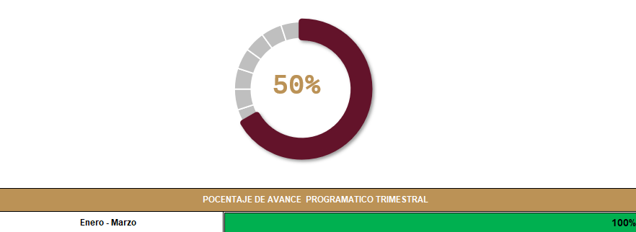

SECRETARÍA / DIRECCIÓN: |  |  |  |  |  | SECRETARÍA DE BIENESTAR, INCLUSIÓN Y DESARROLLO SOCIAL.
ÁREA ADMINISTRATIVA U OPERATIVA: |  |  |  |  |  | DIRECCIÓN DE INSTANCIA MUNICIPAL DE LA MUJER
PROGRAMA PRESUPUESTARIO AL QUE ESTÁ INTEGRADO: |  |  |  |  |  | ACUERDO 2. BIENESTAR SOCIAL PARA ZAPOTLÁN.
ACUERDO DEL PLAN MUNICIPAL DE DESARROLLO AL QUE CONTRIBUYE LA UNIDAD ADMINISTRATIVA: |  |  | ACUERDO 2. BIENESTAR SOCIAL PARA ZAPOTLÁN. |  |  | OBJETIVO(S) QUE DA CUMPLIMIENTO: |  |  |  |  |  |  |  |  |  |  |  | ESTABLECER MEJORAS EN TEMAS DE SALUD, PROPICIANDO UNA MEJOR CALIDAD DE VIDA, LOGRANDO DISMINUIR EL REZAGO DE POBREZA, FOMENTANDO LA INCLUSIÓN EN LOS DISTINTOS SECTORES DEL MUNICIPIO, PONIENDO COMO PRIORIDAD A LOS NIÑOS, JÓVENES Y ADULTOS MAYORES, ASÍ COMO LAS PERSONAS CON CAPACIDADES ESPECIALES, BRINDANDO CAPACITACIONES PARA INCREMENTAR EL EMPODERAMIENTO DE LAS MUJERES, PROPICIANDO POSICIONAR AL DEPORTE Y EDUCACIÓN EN UN ALTO NIVEL.
CLAVE DEL INDICADOR | NOMBRE DEL COMPONENTE / ACTIVIDAD | NOMBRE DE MEDICIÓN DEL INDICADOR | UNIDAD DE MEDIDA DE LO PROGRAMADO Y REALIZADO | FORMULA DEL INDICADOR | NÚMERO DE METAS PROGRAMADAS TRIMESTRALES |  |  |  |  |  |  |  |  |  |  |  |  | TOTAL | META REALIZADA | PROGRAMADO MENOS REALIZADO | AVANCE %
 |  |  |  |  | ENE |  | FEB | MAR | ABR | MAY | JUN | JUL | AGO | SEP | OCT | NOV | DIC
C2 | ACTIVIDADES PARA LOS DÍAS CONMEMORATIVOS PARA ERRADICAR LA VIOLENCIA. | PADCEV (PORCENTAJE DE ACTIVIDADES PARA LOS DÍAS CONMEMORATIVOS PARA ERRADICAR LA VIOLENCIA.) | PROGRAMADO | PADCEV=(PADCEVP/PADCEVR)*100% | 1 |  | 1 | 3 | 1 | 1 | 1 | 1 | 1 | 1 | 1 | 3 | 0 | 15 | 15 | 10 | 50%
C2 |  |  | PADCEVP(PORCENTAJE DE ACTIVIDADES PARA LOS DÍAS CONMEMORATIVOS PARA ERRADICAR LA VIOLENCIA PROGRAMADO.)
C2 |  |  | REALIZADO | PADCEV=(PADCEVP/PADCEVR)*100% | 1 |  | 1 | 3 |  |  |  |  |  |  |  |  |  | 5 | 15 | 10 | 50%
C2 |  |  | PADCEVR(PORCENTAJE DE ACTIVIDADES PARA LOS DÍAS CONMEMORATIVOS PARA ERRADICAR LA VIOLENCIA REALIZADO.)

C2 ACTIVIDADES PARA LOS DÍAS CONMEMORATIVOS PARA ERRADICAR LA VIOLENCIA.
DESCRIPCIÓN DE LA ACTIVIDAD: ACTIVIDADES PARA LOS DÍAS CONMEMORATIVOS PARA ERRADICAR LA VIOLENCIA.
REQUISITOS DE CALIDAD FOTOGRÁFICA — OBLIGATORIO
✓ La fotografía debe ser NÍTIDA, bien iluminada y en orientación horizontal.
✓ Debe mostrar claramente el espacio, los participantes y la actividad realizada.
✓ No se aceptan capturas de pantalla.
⚠ DATOS PERSONALES: Testar (tachar/difuminar) rostros de menores de edad y datos sensibles visibles (listas, nombres en pizarrón, etc.) antes de insertar la foto.
EVIDENCIA: ANTES | EVIDENCIA: DURANTE | EVIDENCIA: DESPUÉS DE LA EJECUCIÓN
DESCRIPCIÓN DE LA FOTO:  Se realiza una reunión de trabajo junto con el Instituto de las mujeres para realizar diferentes actividades de día naranja del trimestre correspondiente de enero a marzo, participa la titular Dulce Ivonne Vázquez Meléndez, representantes del Instituto de Hidalguense de las Mujeres.16/febrero/2026 | DESCRIPCIÓN DE LA FOTO:  Se difunde información sobre la erradicación de la violencia y los servicios de la Instancia Municipal de la Mujer a la ciudadanía en general los días naranjas de cada mes, titular Dulce Ivonne Vázquez Meléndez, 25/Enero/2026 | DESCRIPCIÓN DE LA FOTO:  Finalizando la plática programada para padres de familia en la escuela primaria Jaime Torres Bodet en la localidad de Acayuca, Titular Dulce Ivonne Vázquez Meléndez, Primer contacto, Ada Miryan Cerón Cruz, representantes del IHM, 11/marzo/2026
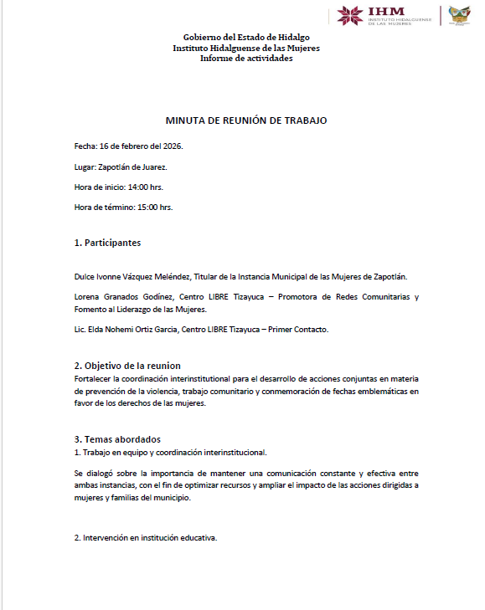 | 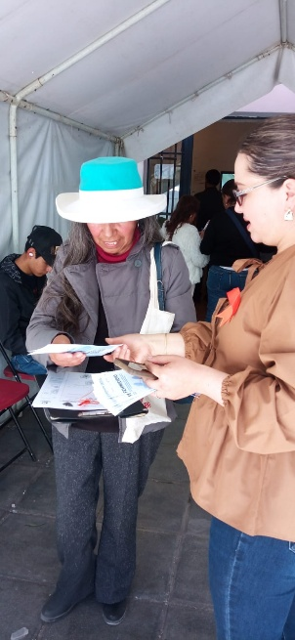 | 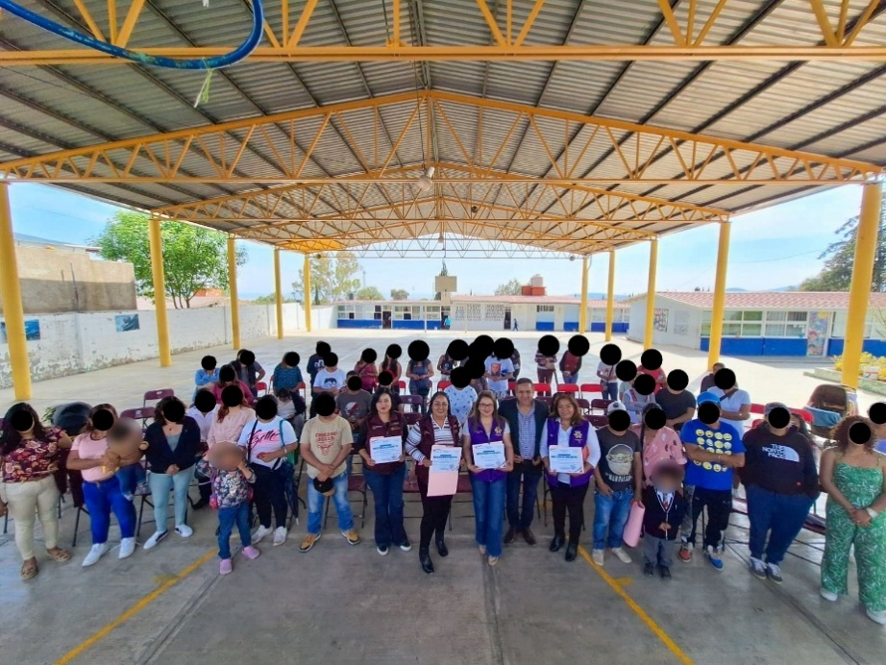

DESCRIPCIÓN DEL NOMBRE DEL PROYECTO, PROGRAMA O ACTIVIDAD | EVIDENCIA DE LISTADO DE BENEFICIARIOS
AVISO DE PROTECCIÓN DE DATOS PERSONALES — OBLIGATORIO ANTES DE INSERTAR
⚠ El listado de beneficiarios DEBE tener TESTADOS (tachados/difuminados): CURP, número de teléfono, dirección, RFC y cualquier dato sensible. Solo deben ser legibles: nombre completo, firma y número de folio.
✓ Se recomienda usar el formato oficial de lista de asistencia institucional.
✓ La imagen del listado debe ser legible. No se aceptan fotos movidas o de baja resolución.
DESCRIPCIÓN DE LA ACTIVIDAD:  Se realizan los 25 de cada mes y el 8 de marzo, a través de actividades de sensibilización, educación y acción comunitaria, se busca visibilizar la problemática de la violencia de género, promover el respeto a los derechos humanos y fomentar cambios culturales que impulsen la igualdad y la erradicación de la violencia en todas sus formas. | 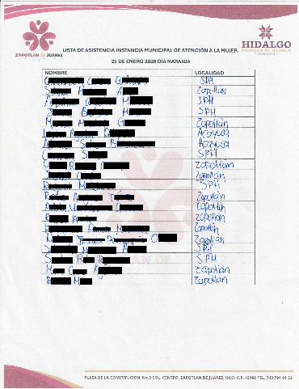
JUSTIFICACIONES:
N/A
NÚMERO DE BENEFICIARIOS ATENDIDOS:
Total: 25 Mujeres: ____190__ Hombres: _______ Menores: _______

 | CLAVE DEL INDICADOR | NOMBRE DE LA ACTIVIDAD | METAS PROGRAMADAS | METAS REALIZADAS | PROGRAMADO MENOS REALIZADO | AVANCE %
 | C2 | C2 ACTIVIDADES PARA LOS DÍAS CONMEMORATIVOS PARA ERRADICAR LA VIOLENCIA. | 15 | 5 | 10 | 33%
INSTRUCCIÓN — CÓMO LLENAR ESTA SECCIÓN:
1. Abre tu archivo Excel MIR (hoja de la actividad correspondiente).
2. Localiza los gráficos de BARRAS (izquierda) y la DONA con porcentaje (derecha) del componente o actividad.
3. Haz una captura de pantalla de ambos gráficos y pégalos en el recuadro de abajo, cada uno en su espacio.
⚠ La captura debe ser nítida y los números legibles. No se aceptan imágenes borrosas.
GRÁFICA — AVANCE POR TRIMESTRE Y AVANCE TOTAL
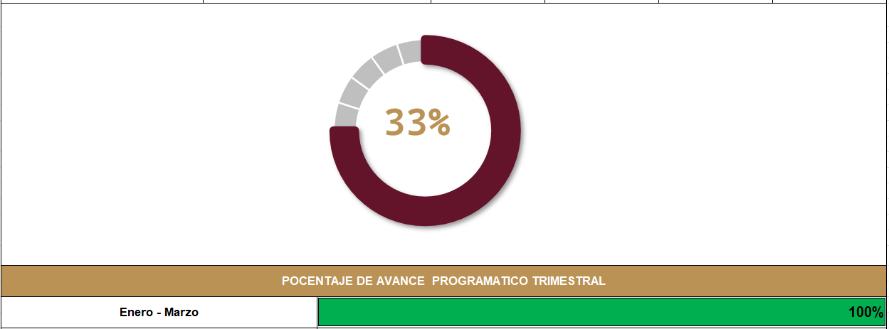

SECRETARÍA / DIRECCIÓN: |  |  |  |  |  | SECRETARÍA DE BIENESTAR, INCLUSIÓN Y DESARROLLO SOCIAL.
ÁREA ADMINISTRATIVA U OPERATIVA: |  |  |  |  |  | DIRECCIÓN DE INSTANCIA MUNICIPAL DE LA MUJER
PROGRAMA PRESUPUESTARIO AL QUE ESTÁ INTEGRADO: |  |  |  |  |  | ACUERDO 2. BIENESTAR SOCIAL PARA ZAPOTLÁN.
ACUERDO DEL PLAN MUNICIPAL DE DESARROLLO AL QUE CONTRIBUYE LA UNIDAD ADMINISTRATIVA: |  |  | ACUERDO 2. BIENESTAR SOCIAL PARA ZAPOTLÁN. |  |  | OBJETIVO(S) QUE DA CUMPLIMIENTO: |  |  |  |  |  |  |  |  |  |  |  | ESTABLECER MEJORAS EN TEMAS DE SALUD, PROPICIANDO UNA MEJOR CALIDAD DE VIDA, LOGRANDO DISMINUIR EL REZAGO DE POBREZA, FOMENTANDO LA INCLUSIÓN EN LOS DISTINTOS SECTORES DEL MUNICIPIO, PONIENDO COMO PRIORIDAD A LOS NIÑOS, JÓVENES Y ADULTOS MAYORES, ASÍ COMO LAS PERSONAS CON CAPACIDADES ESPECIALES, BRINDANDO CAPACITACIONES PARA INCREMENTAR EL EMPODERAMIENTO DE LAS MUJERES, PROPICIANDO POSICIONAR AL DEPORTE Y EDUCACIÓN EN UN ALTO NIVEL.
CLAVE DEL INDICADOR | NOMBRE DEL COMPONENTE / ACTIVIDAD | NOMBRE DE MEDICIÓN DEL INDICADOR | UNIDAD DE MEDIDA DE LO PROGRAMADO Y REALIZADO | FORMULA DEL INDICADOR | NÚMERO DE METAS PROGRAMADAS TRIMESTRALES |  |  |  |  |  |  |  |  |  |  |  |  | TOTAL | META REALIZADA | PROGRAMADO MENOS REALIZADO | AVANCE %
 |  |  |  |  | ENE |  | FEB | MAR | ABR | MAY | JUN | JUL | AGO | SEP | OCT | NOV | DIC
C2 A1 | ACTIVIDAD DE DÍA NARANJA PARA LA ERRADICACIÓN DE LA NO VIOLENCIA PARA ALUMNOS DE DIFERENTES NIVELES ESCOLARES Y CIUDADANÍA EN GENERAL. | PAENV (PORCENTAJE DE ACTIVIDADES PARA LA ERRADICACIÓN DE LA NO VIOLENCIA.) | PROGRAMADO | PAENV=(PAENVP/PAENVR)*100% | 30 |  | 30 | 30 | 30 | 30 | 30 | 30 | 30 | 30 | 30 | 30 | 0 | 330 | 85 | 245 | 26%
C2 A1 |  |  | PAENVP(PORCENTAJE DE ACTIVIDADES PARA LA ERRADICACIÓN DE LA NO VIOLENCIA PROGRAMADA)
C2 A1 |  |  | REALIZADO | PAENV=(PAENVP/PAENVR)*100% | 30 |  | 25 | 30 |  |  |  |  |  |  |  |  |  | 85 | 85 | 245 | 26%
C2 A1 |  |  | PAELNVR(PORCENTAJE DE ACTIVIDADES PARA LA ERRADICACIÓN DE LA NO VIOLENCIA REALIZADA)

C2-A1 ACTIVIDAD DE DÍA NARANJA PARA LA ERRADICACIÓN DE LA NO VIOLENCIA PARA ALUMNOS DE DIFERENTES NIVELES ESCOLARES Y CIUDADANÍA EN GENERAL.
DESCRIPCIÓN DE LA ACTIVIDAD: ACTIVIDADES PARA LOS DÍAS CONMEMORATIVOS PARA ERRADICAR LA VIOLENCIA.
REQUISITOS DE CALIDAD FOTOGRÁFICA — OBLIGATORIO
✓ La fotografía debe ser NÍTIDA, bien iluminada y en orientación horizontal.
✓ Debe mostrar claramente el espacio, los participantes y la actividad realizada.
✓ No se aceptan capturas de pantalla.
⚠ DATOS PERSONALES: Testar (tachar/difuminar) rostros de menores de edad y datos sensibles visibles (listas, nombres en pizarrón, etc.) antes de insertar la foto.
EVIDENCIA: ANTES | EVIDENCIA: DURANTE | EVIDENCIA: DESPUÉS DE LA EJECUCIÓN
DESCRIPCIÓN DE LA FOTO:  Se realiza una reunión de trabajo junto con el Instituto de las mujeres para realizar diferentes actividades de día naranja del trimestre correspondiente de enero a marzo, participa la titular Dulce Ivonne Vázquez Meléndez, representantes del Instituto de Hidalguense de las Mujeres.16/febrero/2026 | DESCRIPCIÓN DE LA FOTO:  Se difunde información sobre la erradicación de la violencia, estilos de crianza y los servicios de la Instancia Municipal de la Mujer a padres de familia de la escuela primaria Jaime Torres Bodet, titular Dulce Ivonne Vázquez Meléndez, Primer contacto, Ada Miryan Cerón Cruz, representantes del IHM 11/Marzo/2026 | DESCRIPCIÓN DE LA FOTO:  Finalizando la plática programada para padres de familia en la escuela primaria Jaime Torres Bodet en la localidad de Acayuca, Titular Dulce Ivonne Vázquez Meléndez, Primer contacto, Ada Miryan Cerón Cruz, representantes del IHM, 11/marzo/2026
 | 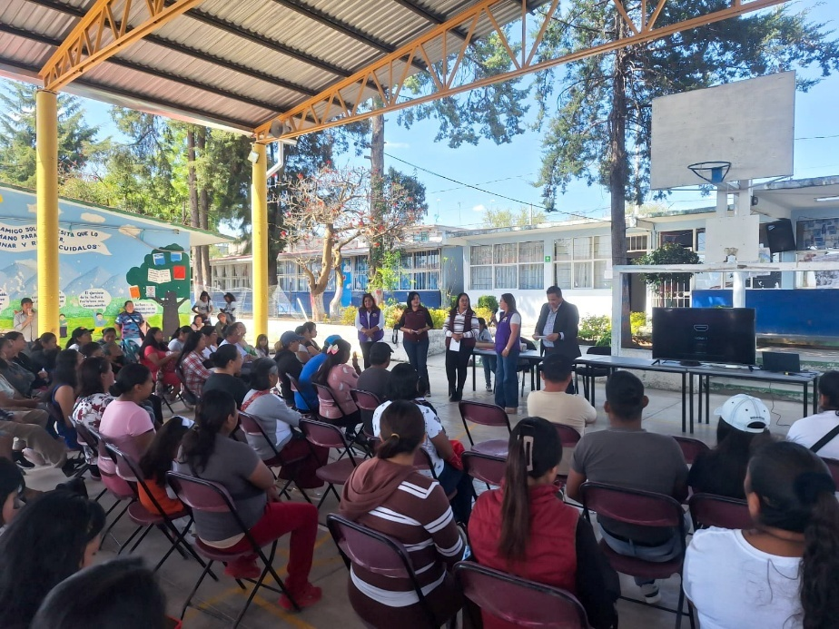 | 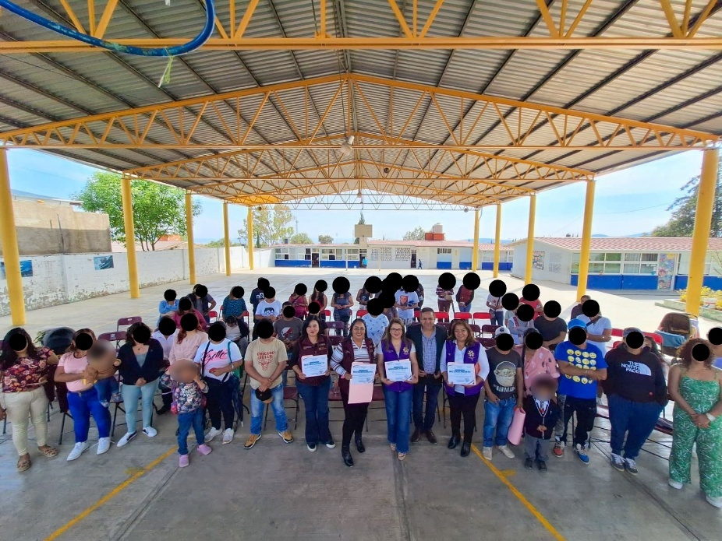

DESCRIPCIÓN DEL NOMBRE DEL PROYECTO, PROGRAMA O ACTIVIDAD | EVIDENCIA DE LISTADO DE BENEFICIARIOS
AVISO DE PROTECCIÓN DE DATOS PERSONALES — OBLIGATORIO ANTES DE INSERTAR
⚠ El listado de beneficiarios DEBE tener TESTADOS (tachados/difuminados): CURP, número de teléfono, dirección, RFC y cualquier dato sensible. Solo deben ser legibles: nombre completo, firma y número de folio.
✓ Se recomienda usar el formato oficial de lista de asistencia institucional.
✓ La imagen del listado debe ser legible. No se aceptan fotos movidas o de baja resolución.
DESCRIPCIÓN DE LA ACTIVIDAD:  Fomentar en las y los estudiantes y la ciudadanía mediante conferencias y platicas a la reflexión, el respeto y la igualdad de género, que les permitan identificar, prevenir y rechazar toda forma de violencia, promoviendo una cultura de paz, empatía y buen trato en el entorno escolar y social. | 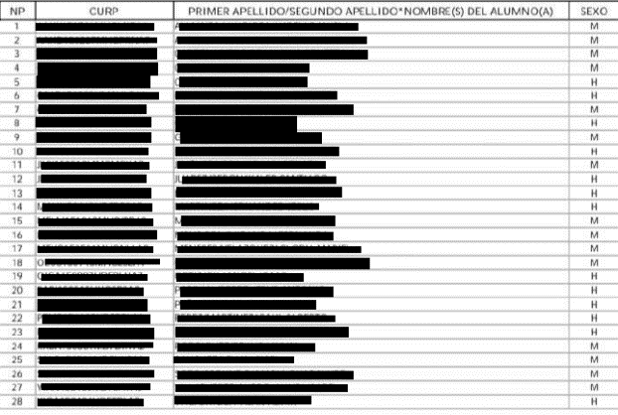
JUSTIFICACIONES:
N/A
NÚMERO DE BENEFICIARIOS ATENDIDOS:
Total: 25 Mujeres: ____80_ Hombres: __5_ Menores: _______

 | CLAVE DEL INDICADOR | NOMBRE DE LA ACTIVIDAD | METAS PROGRAMADAS | METAS REALIZADAS | PROGRAMADO MENOS REALIZADO | AVANCE %
 | C2 A1 | ACTIVIDAD DE DÍA NARANJA PARA LA ERRADICACIÓN DE LA NO VIOLENCIA PARA ALUMNOS DE DIFERENTES NIVELES ESCOLARES Y CIUDADANÍA EN GENERAL. | 330 | 85 | 245 | 26%
INSTRUCCIÓN — CÓMO LLENAR ESTA SECCIÓN:
1. Abre tu archivo Excel MIR (hoja de la actividad correspondiente).
2. Localiza los gráficos de BARRAS (izquierda) y la DONA con porcentaje (derecha) del componente o actividad.
3. Haz una captura de pantalla de ambos gráficos y pégalos en el recuadro de abajo, cada uno en su espacio.
⚠ La captura debe ser nítida y los números legibles. No se aceptan imágenes borrosas.
GRÁFICA — AVANCE POR TRIMESTRE Y AVANCE TOTAL
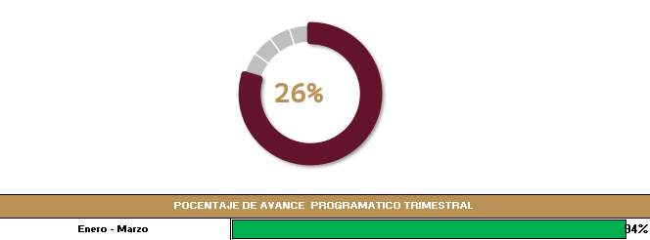

SECRETARÍA / DIRECCIÓN: |  |  |  |  |  | SECRETARÍA DE BIENESTAR, INCLUSIÓN Y DESARROLLO SOCIAL.
ÁREA ADMINISTRATIVA U OPERATIVA: |  |  |  |  |  | DIRECCIÓN DE INSTANCIA MUNICIPAL DE LA MUJER
PROGRAMA PRESUPUESTARIO AL QUE ESTÁ INTEGRADO: |  |  |  |  |  | ACUERDO 2. BIENESTAR SOCIAL PARA ZAPOTLÁN.
ACUERDO DEL PLAN MUNICIPAL DE DESARROLLO AL QUE CONTRIBUYE LA UNIDAD ADMINISTRATIVA: |  |  | ACUERDO 2. BIENESTAR SOCIAL PARA ZAPOTLÁN. |  |  | OBJETIVO(S) QUE DA CUMPLIMIENTO: |  |  |  |  |  |  |  |  |  |  |  | ESTABLECER MEJORAS EN TEMAS DE SALUD, PROPICIANDO UNA MEJOR CALIDAD DE VIDA, LOGRANDO DISMINUIR EL REZAGO DE POBREZA, FOMENTANDO LA INCLUSIÓN EN LOS DISTINTOS SECTORES DEL MUNICIPIO, PONIENDO COMO PRIORIDAD A LOS NIÑOS, JÓVENES Y ADULTOS MAYORES, ASÍ COMO LAS PERSONAS CON CAPACIDADES ESPECIALES, BRINDANDO CAPACITACIONES PARA INCREMENTAR EL EMPODERAMIENTO DE LAS MUJERES, PROPICIANDO POSICIONAR AL DEPORTE Y EDUCACIÓN EN UN ALTO NIVEL.
CLAVE DEL INDICADOR | NOMBRE DEL COMPONENTE / ACTIVIDAD | NOMBRE DE MEDICIÓN DEL INDICADOR | UNIDAD DE MEDIDA DE LO PROGRAMADO Y REALIZADO | FORMULA DEL INDICADOR | NÚMERO DE METAS PROGRAMADAS TRIMESTRALES |  |  |  |  |  |  |  |  |  |  |  |  | TOTAL | META REALIZADA | PROGRAMADO MENOS REALIZADO | AVANCE %
 |  |  |  |  | ENE |  | FEB | MAR | ABR | MAY | JUN | JUL | AGO | SEP | OCT | NOV | DIC
C2 A2 | FERIA DE EMPRENDIMIENTO LOCAL Y SERVICIOS | PFELS (PORCENTAJE DE FERIAS DE EMPREDIMIENTO LOCAL Y SERVICIOS.) | PROGRAMADO | PFELS=(PFELPS/PFELSR)*100% | 0 |  | 0 | 1 | 0 | 0 | 0 | 0 | 0 | 0 | 0 | 1 | 0 | 2 | 1 | 1 | 50%
C2 A2 | FERIA DE EMPRENDIMIENTO LOCAL Y SERVICIOS |  | PFELSP (PORCENTAJE DE PARTICIPANTES EN LAS FERIAS DE EMPREDIMIENTO LOCAL Y SERVICIOS PROGRAMADOS)
C2 A2 | FERIA DE EMPRENDIMIENTO LOCAL Y SERVICIOS |  | REALIZADO | PFELS=(PFELPS/PFELSR)*100% | 0 |  | 0 | 1 |  |  |  |  |  |  |  |  |  | 1 | 1 | 1 | 50%
C2 A2 | FERIA DE EMPRENDIMIENTO LOCAL Y SERVICIOS |  | PAELNVR(PORCENTAJE DE ACTIVIDADES PARA LA ERRADICACIÓN DE LA NO VIOLENCIA REALIZADA)

C2-A2 FERIA DE EMPRENDIMIENTO LOCAL Y SERVICIOS.
DESCRIPCIÓN DE LA ACTIVIDAD: Impulsar el desarrollo económico y el empoderamiento de las mujeres mediante la promoción de sus productos y servicios.
REQUISITOS DE CALIDAD FOTOGRÁFICA — OBLIGATORIO
✓ La fotografía debe ser NÍTIDA, bien iluminada y en orientación horizontal.
✓ Debe mostrar claramente el espacio, los participantes y la actividad realizada.
✓ No se aceptan capturas de pantalla.
⚠ DATOS PERSONALES: Testar (tachar/difuminar) rostros de menores de edad y datos sensibles visibles (listas, nombres en pizarrón, etc.) antes de insertar la foto.
EVIDENCIA: ANTES | EVIDENCIA: DURANTE | EVIDENCIA: DESPUÉS DE LA EJECUCIÓN
DESCRIPCIÓN DE LA FOTO:  Se hace el registro de participantes a la feria de emprendimiento y servicios, registran primer contacto Ada Miryan Cerón Cruz, Acayuca, 10/03/2026 | DESCRIPCIÓN DE LA FOTO:  Usuarias hacen uso de los diferentes servicios que se traen de manera gratuita por medio de diferentes emprendedores del municipio, Acayuca, 10/03/2026 | DESCRIPCIÓN DE LA FOTO:  Al finalizar la feria se recoge el mobiliario dejando la explanada vacía, Acayuca, 10/03/2026
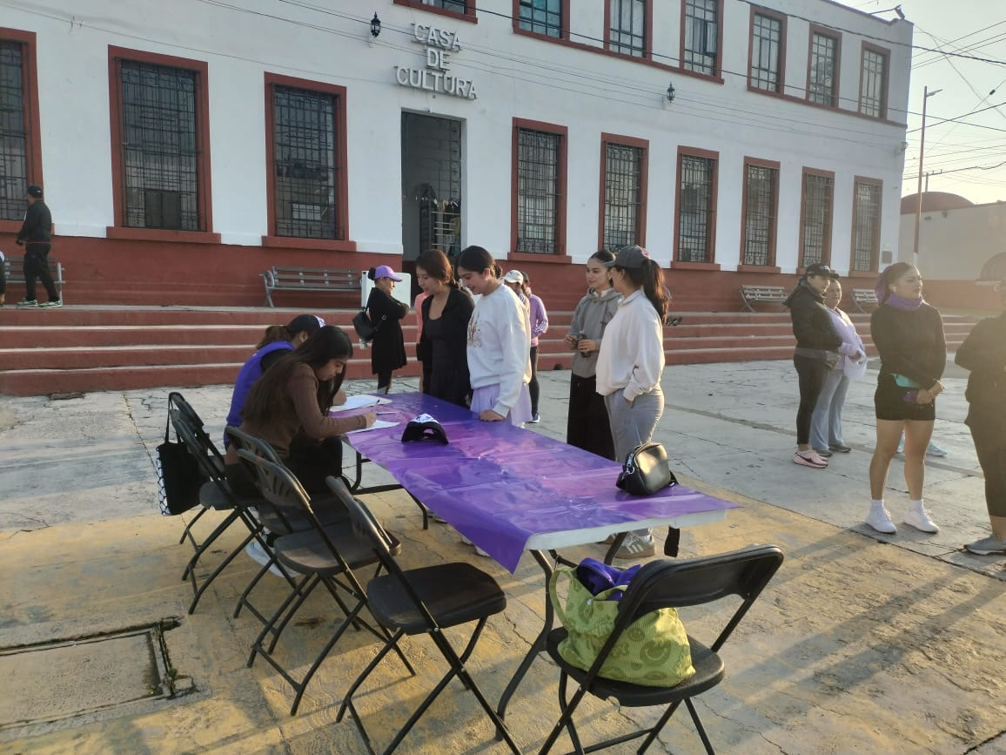 | 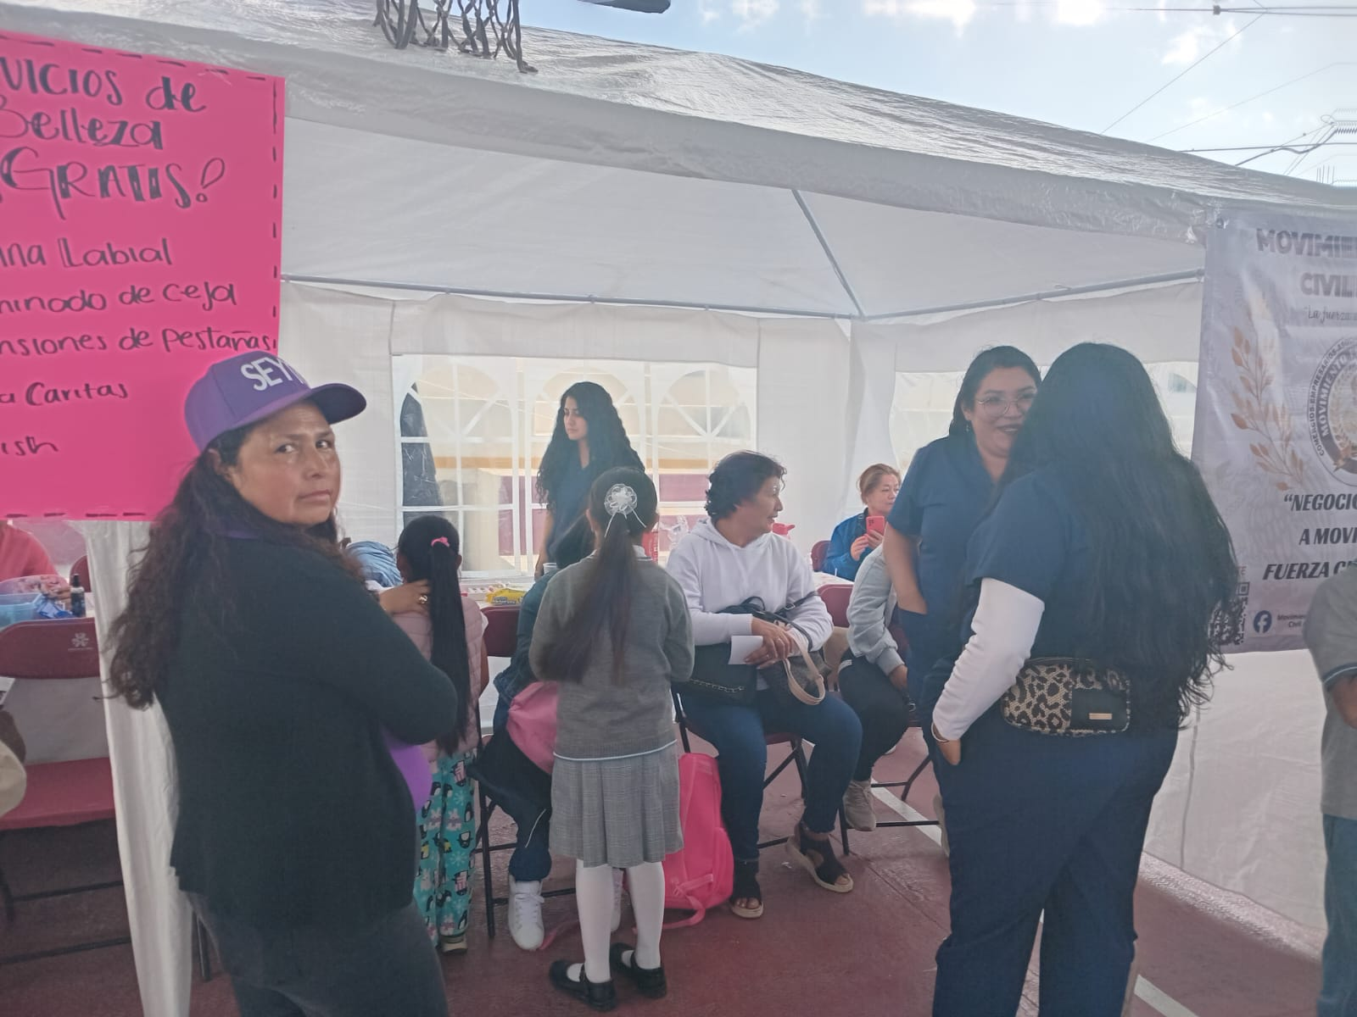 | 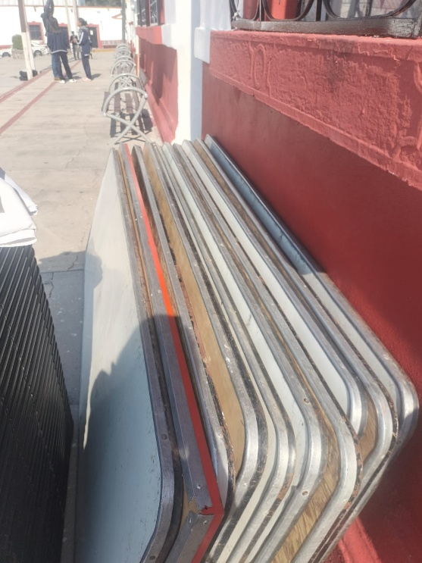

DESCRIPCIÓN DEL NOMBRE DEL PROYECTO, PROGRAMA O ACTIVIDAD | EVIDENCIA DE LISTADO DE BENEFICIARIOS
AVISO DE PROTECCIÓN DE DATOS PERSONALES — OBLIGATORIO ANTES DE INSERTAR
⚠ El listado de beneficiarios DEBE tener TESTADOS (tachados/difuminados): CURP, número de teléfono, dirección, RFC y cualquier dato sensible. Solo deben ser legibles: nombre completo, firma y número de folio.
✓ Se recomienda usar el formato oficial de lista de asistencia institucional.
✓ La imagen del listado debe ser legible. No se aceptan fotos movidas o de baja resolución.
DESCRIPCIÓN DE LA ACTIVIDAD:  Impulsar el desarrollo económico y el empoderamiento de las mujeres mediante la promoción de sus productos y servicios. | 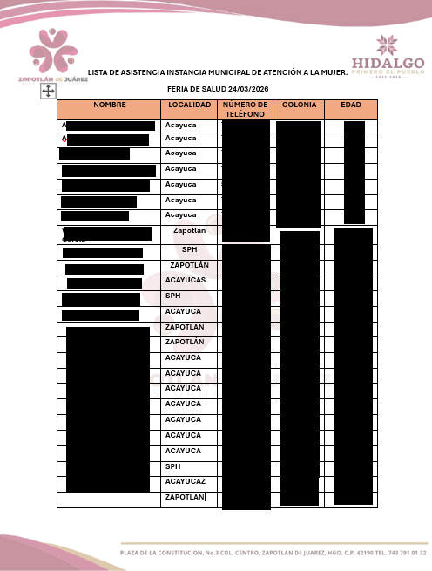
JUSTIFICACIONES:
N/A
NÚMERO DE BENEFICIARIOS ATENDIDOS:
Total: Mujeres: _30_ Hombres: 0 Menores: _______

 | CLAVE DEL INDICADOR | NOMBRE DE LA ACTIVIDAD | METAS PROGRAMADAS | METAS REALIZADAS | PROGRAMADO MENOS REALIZADO | AVANCE %
 | C2 A2 | FERIA DE EMPRENDIMIENTO LOCAL Y SERVICIOS. | 2 | 1 | 1 | 50%
INSTRUCCIÓN — CÓMO LLENAR ESTA SECCIÓN:
1. Abre tu archivo Excel MIR (hoja de la actividad correspondiente).
2. Localiza los gráficos de BARRAS (izquierda) y la DONA con porcentaje (derecha) del componente o actividad.
3. Haz una captura de pantalla de ambos gráficos y pégalos en el recuadro de abajo, cada uno en su espacio.
⚠ La captura debe ser nítida y los números legibles. No se aceptan imágenes borrosas.
GRÁFICA — AVANCE POR TRIMESTRE Y AVANCE TOTAL
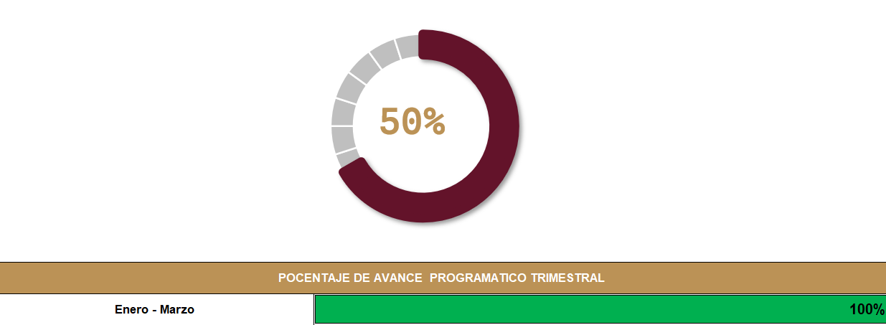

SECRETARÍA / DIRECCIÓN: |  |  |  |  |  | SECRETARÍA DE BIENESTAR, INCLUSIÓN Y DESARROLLO SOCIAL.
ÁREA ADMINISTRATIVA U OPERATIVA: |  |  |  |  |  | DIRECCIÓN DE INSTANCIA MUNICIPAL DE LA MUJER
PROGRAMA PRESUPUESTARIO AL QUE ESTÁ INTEGRADO: |  |  |  |  |  | ACUERDO 2. BIENESTAR SOCIAL PARA ZAPOTLÁN.
ACUERDO DEL PLAN MUNICIPAL DE DESARROLLO AL QUE CONTRIBUYE LA UNIDAD ADMINISTRATIVA: |  |  | ACUERDO 2. BIENESTAR SOCIAL PARA ZAPOTLÁN. |  |  | OBJETIVO(S) QUE DA CUMPLIMIENTO: |  |  |  |  |  |  |  |  |  |  |  | ESTABLECER MEJORAS EN TEMAS DE SALUD, PROPICIANDO UNA MEJOR CALIDAD DE VIDA, LOGRANDO DISMINUIR EL REZAGO DE POBREZA, FOMENTANDO LA INCLUSIÓN EN LOS DISTINTOS SECTORES DEL MUNICIPIO, PONIENDO COMO PRIORIDAD A LOS NIÑOS, JÓVENES Y ADULTOS MAYORES, ASÍ COMO LAS PERSONAS CON CAPACIDADES ESPECIALES, BRINDANDO CAPACITACIONES PARA INCREMENTAR EL EMPODERAMIENTO DE LAS MUJERES, PROPICIANDO POSICIONAR AL DEPORTE Y EDUCACIÓN EN UN ALTO NIVEL.
CLAVE DEL INDICADOR | NOMBRE DEL COMPONENTE / ACTIVIDAD | NOMBRE DE MEDICIÓN DEL INDICADOR | UNIDAD DE MEDIDA DE LO PROGRAMADO Y REALIZADO | FORMULA DEL INDICADOR | NÚMERO DE METAS PROGRAMADAS TRIMESTRALES |  |  |  |  |  |  |  |  |  |  |  |  | TOTAL | META REALIZADA | PROGRAMADO MENOS REALIZADO | AVANCE %
 |  |  |  |  | ENE |  | FEB | MAR | ABR | MAY | JUN | JUL | AGO | SEP | OCT | NOV | DIC
C2 A3 | CARRERA CONMEMORATIVA DEL 8 DE MARZO. | PPCC (PORCENTAJE DE PARTICIPANTES EN LA CARRERA CONMEMORATIVA DEL 8 DE MARZO.) | PROGRAMADO | PPCC=(PPCCP/PPCCR)*100% | 0 |  | 0 | 100 | 0 | 0 | 0 | 0 | 0 | 0 | 0 | 0 | 0 | 100 | 100 | 0 | 50%
C2 A3 | CARRERA CONMEMORATIVA DEL 8 DE MARZO. |  | PPCCP (PORCENTAJE DE PARTICIPANTES EN LA CARRERA CONMEMORATIVA PROGRAMADO)
C2 A3 | CARRERA CONMEMORATIVA DEL 8 DE MARZO. |  | REALIZADO | PPCC=(PPCCP/PPCCR)*100% | 0 |  | 0 | 100 |  |  |  |  |  |  |  |  |  | 100 | 100 | 0 | 50%
C2 A3 | CARRERA CONMEMORATIVA DEL 8 DE MARZO. |  | PPCCR(PORCENTAJE DE PARTICIPANTES EN LA CARRERA CONMEMORATIVA REALIZADO)

C2-A3 CARRERA CONMEMORATIVA DEL 8 DE MARZO
DESCRIPCIÓN DE LA ACTIVIDAD: CARRERA CONMEMORATIVA DEL 8 DE MARZO
REQUISITOS DE CALIDAD FOTOGRÁFICA — OBLIGATORIO
✓ La fotografía debe ser NÍTIDA, bien iluminada y en orientación horizontal.
✓ Debe mostrar claramente el espacio, los participantes y la actividad realizada.
✓ No se aceptan capturas de pantalla.
⚠ DATOS PERSONALES: Testar (tachar/difuminar) rostros de menores de edad y datos sensibles visibles (listas, nombres en pizarrón, etc.) antes de insertar la foto.
EVIDENCIA: ANTES | EVIDENCIA: DURANTE | EVIDENCIA: DESPUÉS DE LA EJECUCIÓN
DESCRIPCIÓN DE LA FOTO:  La Instancia Municipal de la Mujer envía la invitación de la carrera a servidores públicos para su participación, esto dentro del municipio, 2/03/2026 | DESCRIPCIÓN DE LA FOTO:  Se realiza activación física previo al inicio de la carrera del 8 de marzo, participan usuarias en general y el área de Instancia Municipal de la Mujer, Acayuca 8/03/2026 | DESCRIPCIÓN DE LA FOTO:  Foto grupal al finalizar evento, usuarias en general y el área de Instancia Municipal de la Mujer, Acayuca, 8/03/2026
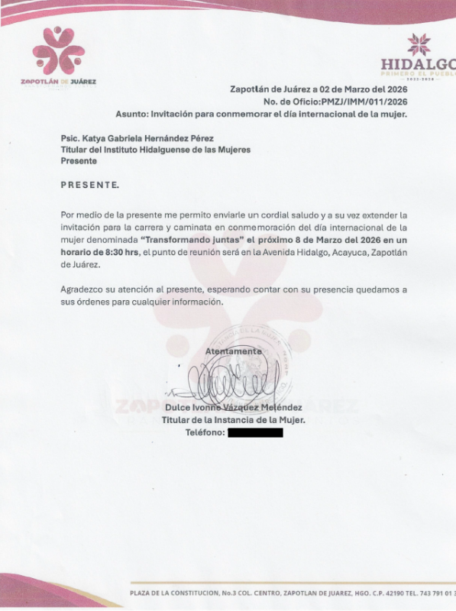 | 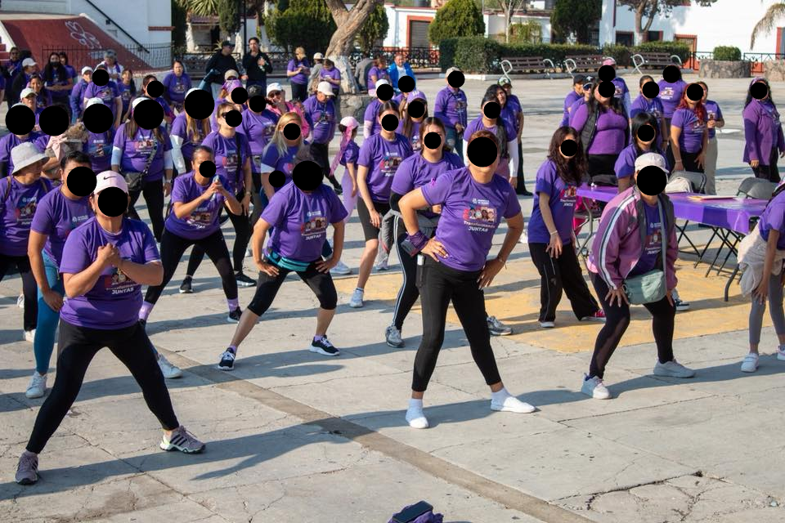 | 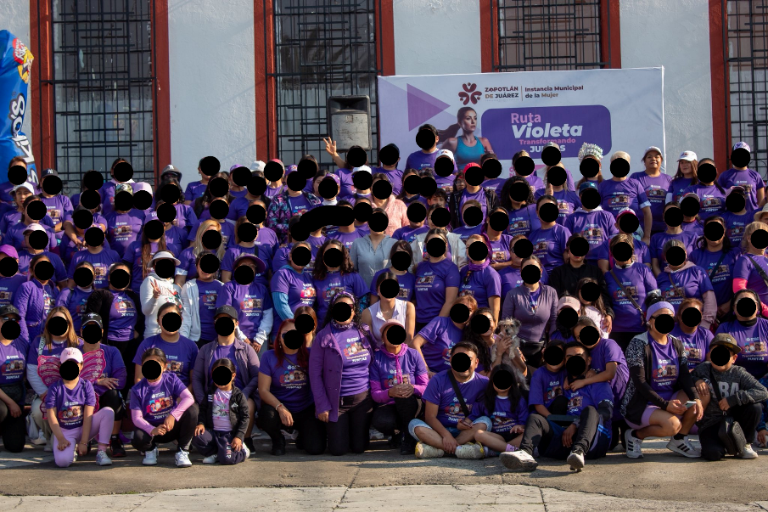

DESCRIPCIÓN DEL NOMBRE DEL PROYECTO, PROGRAMA O ACTIVIDAD | EVIDENCIA DE LISTADO DE BENEFICIARIOS
AVISO DE PROTECCIÓN DE DATOS PERSONALES — OBLIGATORIO ANTES DE INSERTAR
⚠ El listado de beneficiarios DEBE tener TESTADOS (tachados/difuminados): CURP, número de teléfono, dirección, RFC y cualquier dato sensible. Solo deben ser legibles: nombre completo, firma y número de folio.
✓ Se recomienda usar el formato oficial de lista de asistencia institucional.
✓ La imagen del listado debe ser legible. No se aceptan fotos movidas o de baja resolución.
DESCRIPCIÓN DE LA ACTIVIDAD:  Promover la reflexión, visibilizarían y sensibilización sobre los derechos de las mujeres mediante la realización de una carrera recreativa y comunitaria que fomente la participación activa | 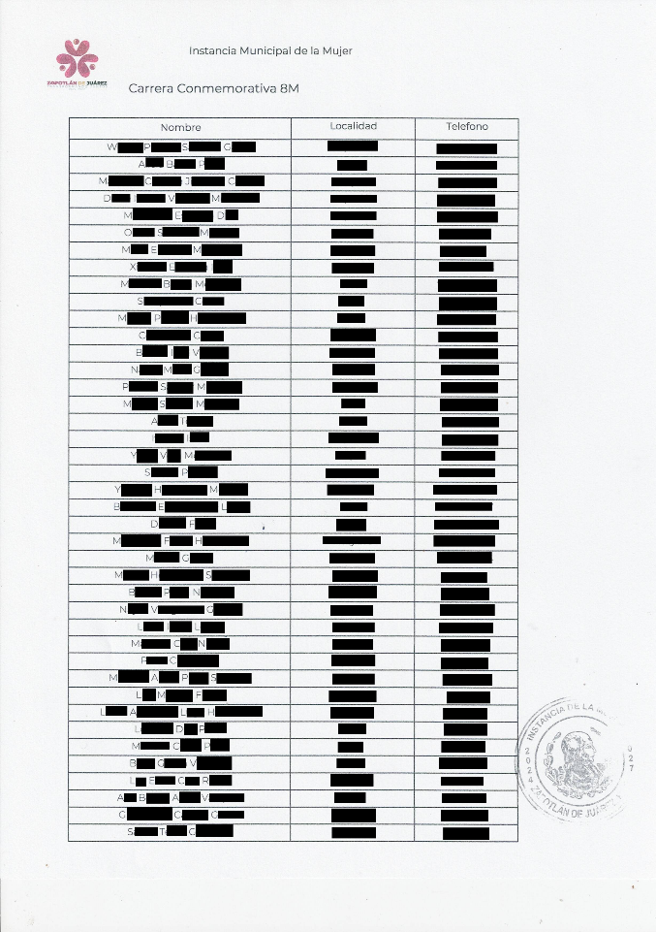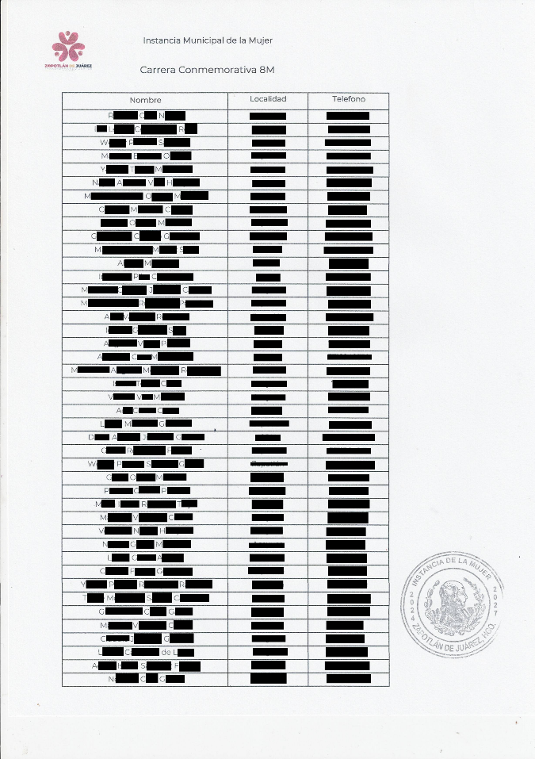
JUSTIFICACIONES:
N/A
NÚMERO DE BENEFICIARIOS ATENDIDOS:
Total: 25 Mujeres: ____80_ Hombres: _10 Menores: 10

 | CLAVE DEL INDICADOR | NOMBRE DE LA ACTIVIDAD | METAS PROGRAMADAS | METAS REALIZADAS | PROGRAMADO MENOS REALIZADO | AVANCE %
 | C2 A3 | CARRERA CONMEMORATIVA DEL 8 DE MARZO | 100 | 100 | 0 | 100%
INSTRUCCIÓN — CÓMO LLENAR ESTA SECCIÓN:
1. Abre tu archivo Excel MIR (hoja de la actividad correspondiente).
2. Localiza los gráficos de BARRAS (izquierda) y la DONA con porcentaje (derecha) del componente o actividad.
3. Haz una captura de pantalla de ambos gráficos y pégalos en el recuadro de abajo, cada uno en su espacio.
⚠ La captura debe ser nítida y los números legibles. No se aceptan imágenes borrosas.
GRÁFICA — AVANCE POR TRIMESTRE Y AVANCE TOTAL
